**UJI DAYA HAMBAT INFUSUM DAUN SIRIH (*Piperbetle,*Linn) TERHADAP PERTUMBUHAN *Escherichia coli***

**SKRIPSI**

**OLEH :**

**QAMARUZZAMAN**

**1010192035**



**PROGRAM STUDI S1 KESEHATAN MASYARAKAT**

**FAKULTAS KESEHATAN MASYARAKAT**

**INSTITUT KESEHATAN HELVETIA**

**MEDAN**

**2018**

**UJI DAYA HAMBAT INFUSUM DAUN SIRIH (*Piper betle,* Linn) TERHADAP PERTUMBUHAN *Escherichia coli***

**SKRIPSI**

**Oleh :**

**Diajukan Sebagai Syarat untuk Menyelesaikan Pendidikan**

**Program Studi Kesehatan Masyarakat dan Memeroleh**

**Gelar Sarjana Kesehatan Masyarakat**

**(S.K.M.)**

**Oleh :**

**QAMARUZZAMAN**

**1010192035**



**PROGRAM STUDI S1 KESEHATAN MASYARAKAT**

**FAKULTAS KESEHATAN MASYARAKAT**

**INSTITUT KESEHATAN HELVETIA**

**MEDAN**

**2018**

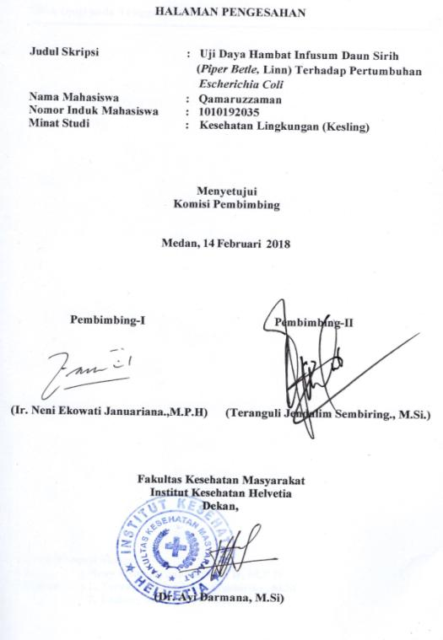

**Telah Diuji pada Tanggal :14 Februari 2018**

**Panitia Penguji Skripsi**

**Ketua :** **Neny Ekowati Januariana, Ir, M.P.H**

**Anggota : 1.** **Terang Uli Jendalim Sembiring, M.Si**

**2. Endang Maryanti, SKM, M.Si**

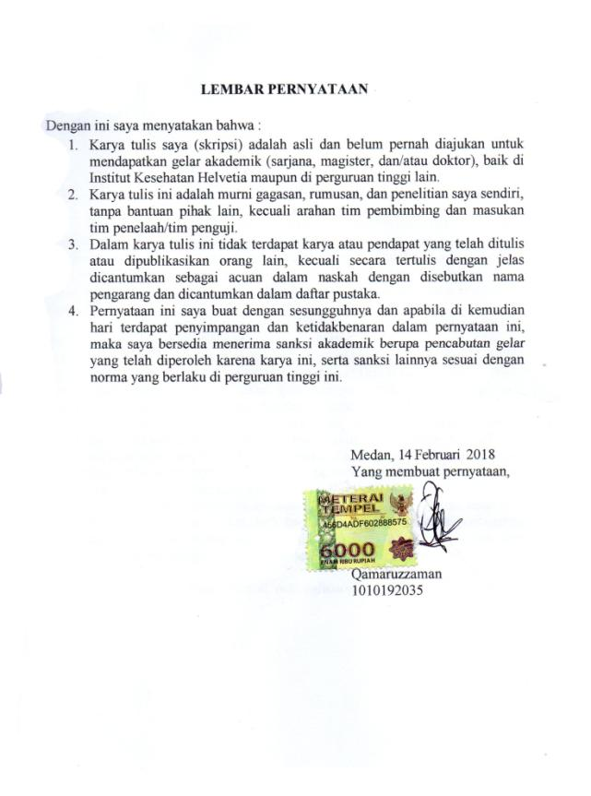

**DAFTAR RIWAYAT HIDUP**



1. **IDENTITAS**

Nama : Qamaruzzaman

Tempat/TanggalLahir : Kuala Simpang 12 Agustus 1992

JenisKelamin :Laki -Laki

Agama : Islam

AnakKe : 1 dari 5 bersaudara

Status :BelumMenikah

Alamat :Jl. Kapten Sumarsono Simpang V

No HP : 0852 7518 8691

**II IDENTITAS ORANG TUA**

Nama Ayah : Syamsuddin

Pekerjaan : PNS

Nama Ibu : Mariana

Pekerjaan : PNS

Alamat : Dusun Kali Usuh Desa Kuta Lawah Idi

Rayeuk

1. **RIWAYAT PENDIDIKAN**

Tahun1999 - 2005 :SDN Bukit Tempurung Kuala Simpang

Tahun 2005 - 2007 : MTsN Idi Rayeuk

Tahun2007 - 2010 : MA Swasta Ummul Ayman Samalanga

Tahun 2010 - 2018 : Institut Kesehatan Helvetia Medan

S1 Kesehatan Masyarakat

**ABSTRAK**

**UJI DAYA HAMBAT INFUSUM DAUN SIRIH *(PIPER BETLE* LINN*)***

**TERHADAP PERTUMBUHAN *ESCHERICHIA COLI***

**QAMARUZZAMAN**

**1010192035**

Sirih *(Piper betle* Linn*)* adalah salah satu tanaman yang berkhasiat obat. Pemanfaatan daun sirih sebagai obat herbal antara lain untuk mengobati batuk, mengatasi bau badan, mengatasi jerawat dan sebagai antidiare. *Escherichia coli* merupakan bakteri gram negatif, berbentuk batang, bersifat anaerob fakultatif dan merupakan penghuni normal usus selain berkembang biak di lingkungan sekitar manusia.

Penelitian ini dilakukan untuk mengetahui sifat bakteriostatik air rebusan (infusum) daun sirih terhadap pertumbuhan bakteri *E. coli*Jenis penelitian bersifat pra-eksperimental dengan designthe one -shot case study (perlakuan terhadap sekelompok tertentu, Kmdn Dilakukan pengukuran) dalam hal ini metoda difusi disk, Dimana pada tahap awal akan dilakukan pembuatan infusum daun sirih Kemudian dilakukan pengujian daya hambat terhadap bakteri *E. coli.*

Penelitian ini dilakukan di laboratorium bakteriologi kampus Analis Kesehatan Poltekkes kemenkes Medan yang dilakukan pada bulan Mei s/d Juli. Dari hasil penelitian yang dilakukan menunjukkan bahwa infusum daun sirih pada konsentrasi 25% sudah dapat menghambat pertumbuhan bakteri *E. coli.* Daya hambat yang terbesar adalah pada konsentrasi 100% yaitu 12 mm.

Simpulan dalam penelitian ini dapat dinyatakan bahwa infusum daun sirih hanya bersifat bakteriostatik, dan daya hambat ini merupakan daya pencegahan perkembangan E. coli dalam waktu singkat. Disamping itu, disarankan agar dilakukan penelitian dengan melakukan sinergis terhadap infusum lainnya.

**Kata kunci : *Daun sirih, E. coli, Infusum***

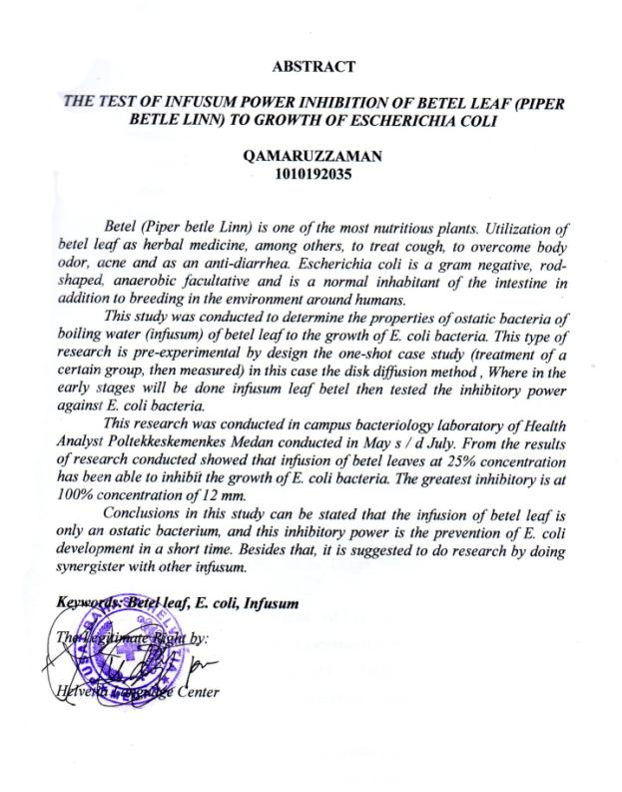

**KATA PENGANTAR**

Puji dan syukur kehadirat Allah SWT. Atas segala berkat dan rahmat-Nya yang berlimpah sehingga penulis dapat menyelesaikan Skripsi yang berjudul “**Uji Daya Hambat Infusum Daun Sirih (*Piper Betle,* Linn) Terhadap Pertumbuhan *Escherichia Coli*”.**

Skripsi ini disusun dalam rangka memenuhi salah satusyaratuntuk mendapatkan gelar Sarjana Kesehatan Masyarakat (S.K.M.) pada Program Studi S1 Kesehatan Masyarakat Institut Kesehatan Helvetia.

Teristimewa penulis menyampaikan rasa hormat dan terima kasih yang sebesar-besarnya kepada Ayahanda Syamsuddin dan Ibunda Mariana atas doa yang tulus dukungan moril dan materi serta cinta kasih dan sayang yang diberikan kepada penulis selama ini.

Penulis juga mengucapkan terima kasih yang sebesar-besarnya kepada :

1. Dr. dr. Hj. Razia Begum Suroyo, M.Sc., M.Kes., selaku Pembina Yayasan Helvetia Medan.
2. Iman Muhammad, S.E., S.Kom., M.M., M.Kes., selaku Wakil Rektor Bidang Akademik Kemahasiswaan dan SDM.
3. Dr. H. Ismail Efendy, M.Si., selaku Rektor Institut Kesehatan Helvetia.
4. Dr. Ayi Darmana, M.Si., selaku Dekan Fakultas Kesehatan Masyarakat Institut Kesehatan Helvetia.
5. Dian Maya Sari Siregar, S.K.M., M.Kes., selaku Ketua Program Studi S1 Kesehatan Masyarakat Institut Kesehatan Helvetia.
6. Ir. Neni Ekowati Januariana, M.P.Hselaku Pembimbing I yang telah memberikan bimbingan dan mencurahkan waktu, perhatian, ide dan motivasi selama penyusunan Skripsi ini.
7. Teranguli Jendalim Sembiring, M.Siselaku Dosen Pembimbing II yang telah meluangkan waktu dan memberikan pemikiran dalam membimbing penulis selama penyusunan Skripsi ini.
8. Hj. Endang Maryanti, S.K.M., M.Si.,selaku Penguji yang telah meluangkan waktunya untuk memberikan kritik dan saran yang membangun dalam penyempurnaan Skripsi ini.
9. Seluruh Dosen Program Studi S1 Kesehatan Masyarakat yang telah mendidik dan mengajarkan berbagai ilmu yang bermanfaat bagi penulis.

Penulis menyadari bahwa Skripsi ini masih memiliki banyak kekurangan. Oleh karena itu, penulis menerima kritik dan saran demi kesempurnaan Skripsi ini. Semoga Allah SWT selalu memberikan rahmat dan hidayah-Nya atas segala kebaikan yang telah diberikan.

Medan,14 Februari 2018

Penulis,

QAMARUZZAMAN

1010192035

**DAFTAR ISI**

**HALAMAN PENGESAHAN**

**LEMBAR PERNYATAAN**

**DAFTAR RIWAYAT HIDUP**

**ABSTRAK i**

**ABSTRACT ii**

**KATA PENGANTAR iii**

**DAFTAR ISI v**

**DAFTAR TABEL vii**

**DAFTAR GAMBAR viii**

**DAFTAR LAMPIRAN ix**

**BAB I PENDAHULUAN 1**

* 1. Latar Belakang 1
  2. Perumusan Masalah 3
  3. Tujuan Penelitian 3
     1. Tujuan Umum 3
     2. Tujuan Khusus 3
  4. Manfaat Penelitian 3

**BAB II TINJAUAN PUSTAKA 5**

2.1. Tinjauan Pustaka 5

2.2. Telaah Teori 6

2.2.1. Daun Sirih 6

2.2.2. Taksonomi Daun Sirih *(P. betle,* Linn*)* 7

2.2.3. Jenis-Jenis Daun Sirih 6

2.2.4. Kandungan Zat Kimia Daun Sirih 10

2.2.5. Khasiat Daun Sirih 11

2.2.6.*Escherichia coli* 11

2.2.7. Taksonomi *Escherichia coli* 11

2.2.8. Morfologi dan Fisiologi 12

2.2.9. Kerangka Konsep 17

2.2.10. Definisi Operasional 17

**BAB III METODOLOGI PENILITIAN 18**

3.1. Jenis dan Desain Penelitian 18

3.2. Lokasi dan Waktu Penelitian 18

3.3. Objek Penelitian 18

3.4. Alat dan Bahan 19

3.4.1. Alat 19

3.4.2. Bahan 19

3.5. Media dan Reagensia 19

3.5.1. Media 19

3.5.2. Reagensia 19

3.6. Prosedur Kerja 19

3.6.1. Pembuatan Infusum Daun Sirih 19

3.6.2. Pembuatan Standar Mc Farland 20

3.6.3. Pembuatan Suspensi Bakteri 20

3.6.4. Pengujian Daya Hambat 21

**BAB IV HASIL DAN PEMBAHASAN 22**

4.1. Hasil 22

4.2. Pembahasan 23

**BAB V KESIMPULAN DAN SARAN 25**

5.1. Kesimpulan 25

5.2. Saran 26

**DAFTAR PUSTAKA**

**LAMPIRAN**

vi

**DAFTAR TABEL**

2.1. Kandungan Zat Kimia Daun Sirih 10

3.1. Pembuatan Kosentrasi Infusum 20

4.1. Rerata Diameter Zona Hambat Infusum Daun Sirih Terhadap

*Bakteri E. Coli* dengan 3 (tiga) Kali Ulangan dalam mm 22

**DAFTAR GAMBAR**

Gambar 1. Sirih Jawa 6

Gambar 2. Sirih Hitam ( *Piper Betle Var Nigra )* 7

Gambar 3. Sirih Belanda ( *Epipremnum Aureum*) 8

Gambar 4. Sirih Cengkeh 8

Gambar 5. Sirih Raja 9

Gambar 6. Sirih Merah ( *Crocatum Piper*) 9

**DAFTAR LAMPIRAN**

Lampiran 1. Uji Daya Hambat Infusum Daun SirihTerhadap *Escherichia coli*  29

Lampiran 2. Cara Pembuatan Media MHA 30

**BAB I**

**PENDAHULUAN**

* 1. **Latar Belakang**

Indonesia merupakan salah satu negara yang memiliki kekayaan alam hayati beraneka ragam dengan luas hutan tropika 143 juta ha yang menempati urutan ke-3 terbesar di dunia setelah Brasil dan Zaira. Diperkirakan kurang lebih 30.000 spesies tumbuhan ditemukan didalamnya dan kurang lebih 1.260 spesies diantaranya berkhasiat obat.(1)

Tren kembali ke alam *(back to nature)* menjadi pilihan pengobatan berbagai penyakit, terutama penyakit degeneratif. Herbal merupakan suatu pengobatan alami dengan memanfaatkan tanaman yang berkhasiat obat. Cara ini relatif murah karena bahan untuk membuatnya bisa diperoleh di lingkungan sekitar atau menanam sendiri. Sekarang juga tersedia depot khusus yang menjual tanaman obat sekaligus ramuannya. Dibandingkan dengan pengobatan kimia, pengobatan dengan tanaman obat tidak menimbulkan efek samping dan aman dikonsumsi asalkan mengikuti petunjuk pemakaian atau ahlinya.(2)

Salah satu tanaman yang berkhasiat obat yaitu daun sirih (*Piper betle,* Linn).(3) Daun sirih memiliki banyak kandungan kimia. Salah satunya yaitu tanin yang terdapat dalam daun dan berfungsi sebagai *astringent*, penekan kekebalan tubuh, pelindung lever, antidiare, dan antimutagenik.(4)

Daun sirih salah satu tumbuhan yang daunnya banyak digunakan orang tua di desa maupun dikota sebagai nginang (di Jawa) yaitu mengunyah daun sirih ditambah racikan gambir, kapur putih, dan buah pinang muda. Tradisi nginang atau menyirih ini dilakukan karena masyarakat zaman dahulu sudah mengetahui khasiat dari daun sirih yang dapat mengobati beberapa penyakit.(5)

Sirih merupakan tanaman yang tumbuh memanjat pada tanaman lain. Tingginya dapat mencapai antara 5 m sampai 15 m. Batangnya berwarna hijau kecokelatan. Daunnya berbentuk bundar telur atau bundar telur lonjong. Warna daun bagian permukaan yaitu hijau. Bunganya berbentuk bulir. Baunya cukup aromatik dan rasanya pedas.(3)

Bagian tanaman sirih yang berkhasiat adalah daunnya. Salah satu khasiat daun sirih yaitu untuk mengobati diare yang disebabkan oleh bakteri, virus, atau parasit. Virus penyebab diare meliputi *Rotavirus,* dan *Norwalk.* Parasit penyebab diare meliputi *Cryptosporidium, Entamoeba histolytica,* dan *Giadia lamblia*. Bakteri penyebab diare meliputi *Escherichia coli, Vibrio cholerae, Campylobacter jejuni, Shigella,* dan *Salmonella.*(6)

UNICEF dan WHO memperkirakan 2,5 miliar kasus diare terjadi pada anak balita setiap tahun. Penyakit diare di Indonesia merupakan penyebab utama kematian bayi usia 1-12 bulan (42%) dan anak-anak hingga usia 4 tahun (25%), Bayi yang tidak mendapatkan Air Susu Ibu (ASI) dinyatakan lebih beresiko kehilangan nyawa akibat diare di usia 2 bulan pertama.(7)

Menurut Anang Hermawan didalam penelitiannya yang berjudul “Pengaruh Ekstrak Daun Sirih *(P. betle* Linn*)* terhadap Pertumbuhan *Staphylococcus aureus* dan *E. coli* dengan Metode Difusi Disk” pada tahun 2007, menyimpulkan bahwa ekstrak daun sirih *(P. betle* Linn*)* berpengaruh terhadap pertumbuhan bakteri *S. aureus* dan *E. coli* yang ditunjukkan dengan adanya daerah jernih *(clear zona)* yang terbentuk pada media uji.”

Berdasarkan uraian di atas, peneliti ingin melakukan penelitian tentang Daya Hambat Infusum Daun Sirih (*Piper betle,* Linn) terhadap Pertumbuhan *Escherichia coli*”.

* 1. **Perumusan Masalah**

Berdasarkan latar belakang diatas maka peneliti merumuskan masalah apakah infusum daun sirih (*P. betle* Linn) dapat menghambat pertumbuhan bakteri *E. coli*.

* 1. **Tujuan Penelitian** 
     1. **Tujuan Umum**

Untuk mengetahui adanya daya hambat dari infusum daun sirih terhadap bakteri *E. coli*

* + 1. **Tujuan Khusus**

Untuk menentukan kemampuan daya hambat infusum daun sirih terhadap bakteri *E. coli.*

* 1. **Manfaat Penelitian**

1. Untuk menambah ilmu pengetahuan dan wawasan bagi penulis maupun pembaca, terutama dalam bidang bakteriologi.
2. Untuk mengetahui sifat bakteriostatik air rebusan (infusum) daun sirih terhadap bakteri *E. Coli*
3. Dapat dijadikan sumber informasi bagi masyarakat terhadap besarnya khasiat dan manfaat daun sirih sebagai obat tradisional.
4. Sebagai tingkat acuan bagi peneliti selanjutnya demi pengembangan dan penyempurnaan penelitian ini.

**BAB II**

**TINJAUAN PUSTAKA**

* 1. **Tinjauan Peneliti Terdahulu**

Hasil penelitian yang dilakukan oleh Sulastrianah (2014) dengan judul Uji DayaHambat Ekstrak Daun Sirsak (*Annona Muricata L*.)Dan Daun Sirih (*Piper BetleL*.) Terhadap Pertumbuhan Bakteri *Escherichia Coli.* Hasil uji daya hambat ekstrak *A.muricata* L.dan *P. betle* L. terhadapbakteri *E.coli* sebagai bakteri ujimenunjukkan adanya respon hambatanterhadap *E.coli*. Respon hambatan yangterjadi pada penelitian ini disebabkan olehadanya kandungan atau senyawa aktifyang dimiliki oleh tanaman uji (*A.muricata* L.dan*P. betle* L).(5)

Penelitian yang dilakukan oleh Widiana R, *dkk.,* (2012) dengan judul Uji Daya Hambat Ekstrak Daun Sirih (*Piper BetleL*.) terhadap pertumbuhan Bakteri *Escherichia Coli*, menyimpulkan bahwa sari daun Sirih (*Piper BetleL*.)dapat menghambat *E.coli* dan konsentrasi efektif 10% (100.000 ppm) dengan daerah hambat bakteri 22,19 mm.(5)

Penelitian yang dilakukan oleh Anang Hermawan (2012) dengan judul Pengaruh Ekstrak Daun Sirih (*Piper Betle* L.) TerhadapPertumbuhan *Escherichia Coli*Dengan Metode Difusi Disk. Dari hasil penelitian tentang pengaruhekstrak daun sirih (*Piper betle* L.)diperoleh hasil bahwa ekstrakdaun sirih (*Piper betle* L.) berpengaruhterhadap pertumbuhan bakteri*Escherichia coli*yang ditunjukkan dengan adanya daerahjernih (*clear zona*) yang terbentuk padamedia uji.(8)

* 1. **Telaah Teori**
     1. **Daun Sirih**

Sirih (*P. betle* Linn) merupakan tanaman merambat yang dapat tumbuh di dataran rendah sampai ketinggian 2.000 meter dpl. Namun, pertumbuhannya akan lebih baik di daerah dengan ketinggian 300 - 1.000meter dpl. Tanaman ini merambat di batang pohon dengan ketinggian rambatan bisa mencapai 15 meter. Batangnya berwarna hijau keabu-abuan, beruas, berbentuk bulat, dan berkayu lunak.

Daun sirih memiliki daun tunggal dan berbentuk bundar sampai bulat telur. Ujungnya runcing, pangkalnya berbentuk jantung atau agak bundar asimetris, dan pertulangannya menyirip. Warna daun sirih ada yang kuning, hijau, atau hijau tua yang mengeluarkan bau aromatis. Bunganya bunga majemuk berbentuk bulir dan bulat panjang. Panjang bulir jantan 1,5 - 3 cm dan panjang bulir b8tina 1,5 - 6 cm. Buahnya merupakan buah buni, berbentuk bulat, dan berwarna hijau keabu-abuan. Akar merupakan akar tunggang berbentuk bulat dan berwarna cokelat kekuningan. Bagian tanaman yang digunakan untuk obat adalah daunnya.(8)

**2.2.2. Taksonomi Daun Sirih *(P. betle,* Linn*)***

Klasifikasi ilmiah atau taksonomi dari daun sirih adalah sebagaiberikut :

Kingdom : Plantae

Divisi : Magnoliophyta

Kelas : Magnoliopsida

Ordo : Piperales

Famili : Piperaceae

Genus : *Piper* sp.

Spesies : *P. betle* Linn (9)

**2.2.3. Jenis-Jenis Daun Sirih**

1. **Sirih Jawa**

Sirih Jawa memiliki daun yang lebih lembut dan berwarna hijau rumput, baunya tidak terlalu tajam atau kuat dan paling banyak digunakan masyarakat untuk menyirih.

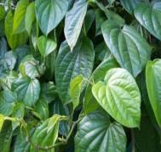

Gambar 1. Sirih Jawa

Masyarakat di Indonesia umumnya mempunyai kebiasaan menyirih terutama banyak dijumpai di daerah Jawa, Sumatera barat, sumatera utara dan Nusa Tenggara Barat (NTB). Sebagian besar orang yang gemar menyirih adalah orang yang sudah berusia lanjut (lansia). Disamping itu, menyirih juga merupakan adat maupun budaya warisan leluhur. Tradisi menyirih biasanya dilakukan untuk mengisi waktu luang, selain itu, merupakan menghilangkan beban pikiran yang sedang dihadapi, bisa mengganjal rasa lapar, mengusir rasa kejenuhan, menimbulkan sensasi panas atau hangat didalam tubuh serta dapat memperkuat dan menyehatkan gigi. Hal ini dikarenakan daun sirih memiliki sifat alami sebagai antiseptik atau zat pembunuh kuman.

1. **Sirih Hitam**

Sirih hitam *(Piper betle* var *nigra)* tumbuh subur di dataran rendah dan dataran sedang. Sirih ini dapat tumbuh sampai tinggi dengan rata-rata 5 meter dengan cara merambat. Daunnya berbentuk hati dan lebih kaku, warnanya lebih hitam dan seperti ada jelaga pada permukaan daunnya.

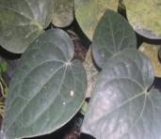

Gambar 2. Sirih Hitam (*Piper betle* var *nigra)*

1. **Sirih Belanda**

Sirih Belanda mempunyai nama latin *Epipremnum aureum*. Tanaman ini memiliki daun yang besar dan berwarna kuning atau hijau kekuningan. Sirih ini juga memiliki rasa yang pedas, bau yang lebih tajam dan memiliki kelebihan yaitu merambat dengan cepat.

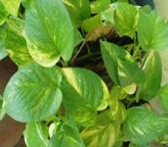

Gambar 3. Sirih Belanda (*Epipremnum aureum)*

1. **Sirih Cengkeh**

Sirih cengkeh memiliki daun yang lebih kecil dan berwarna kuning. Sirih ini juga memiliki rasa seperti cengkeh.

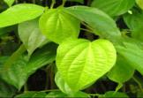

Gambar 4. Sirih Cengkeh.

1. **Sirih Raja**

Sirih raja mempunyai akar setebal/serapat, daunnya berbentuk lonjong hampir seperti daun sirih pada umumnya. Sirih raja memiliki daun yang lebih tebal dan memiliki tekstur yang lebih indah. Biasanya tumbuh di Asia tenggara sampai Australia.

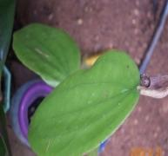

Gambar 5. Sirih Raja

1. **Sirih Merah**

Sirih merah *(Crocatum piper)* memiliki daun yang berlendir dan berasa pahit. Warna daun bagian atas hijau bercorak warna putih keabu-abuan dan bagian bawahnya berwarna merah hati cerah.(5)

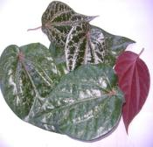

Gambar 5. Sirih merah *(Crocatum piper)*

* + 1. **Kandungan Zat Kimia Daun Sirih**

Adapun kandungan zat kimia yang terkandung dalam daun sirih adalah sebagai berikut.

**Tabel 2.1 Kandungan Zat Kimia Daun Sirih**

|  |  |  |
| --- | --- | --- |
| No. | Nama Zat | Kadar (%) |
| 1 | Minyak Asiri | 1 - 4,2% |
| 2 | *Diastese* | 0,8 – 1,8 % |
| 3 | *Kavicol* | 7,2 - 16,7% |
| 4 | *Kavibetol* | 2,7 - 6,2% |
| 5 | *Allylpykatekol* | 0 - 9,6% |
| 6 | *Karvakol* | 2,2 - 5,6% |
| 7 | *Eugenol* | 26,8 - 42,5% |
| 8 | *Eugenol Methyl Ether* | 4,2 – 15,8 % |
| 9 | *P-Cymene* | 1,2 - 2,5 % |
| 10 | *Cyneole* | 2,4 – 4,8 % |
| 11 | *Cadinene* | 2,4 – 15,8 % |
| 12 | *Caryophyllene* | 3 - 9,8 % |
| 13 | *Alkohol* |  |
| 14 | *Estragol* |  |
| 15 | *Terpennena* |  |
| 16 | *Eskuiterpena* |  |
| 17 | *Fenil Propana* |  |
| 18 | *Tanin* |  |
| 19 | *Hidroksikavicol* |  |
| 20 | Gula |  |
| 21 | Pati |  |

(Sumber(4))

* + 1. **Khasiat Daun Sirih**

Menurut Rosdiana, dkk (2014), tanaman daun sirih berkhasiat untuk mengobati asma, mengobati gusi berdarah, mengobati batuk, mengobati radang selaput mata, mengobati reumatik, mengatasi bau badan, mengatasi jerawat dan sebagai antidiare.

**2.2.6. *Escherichia coli***

*E. coli* merupakan bakteri gram negatif, berbentuk batang, bersifat anaerob fakultatif dan termasuk dalam famili *Enterobacteriaceae.* Bakteri ini merupakan penghuni normal usus, selain itu dapat juga berkembang biak di lingkungan sekitar manusia.(10)

**2.2.7. Taksonomi *Escherichia coli***

Klasifikasi ilmiah *E. coli* adalah sebagai berikut :

Kingdom : Bacteria

Divisi : Proteobacteria

Kelas : Gammaproteobacteria

Ordo : Eubacteriales

Famili : Enterobacteriaceae

Genus : *Escherichia* sp.

Spesies : *E. coli*.(11)

* + 1. **Morfologi dan Fisiologi**

1. **Morfologi**

*E. coli* merupakan bakteri gram negatif yang tidak membentuk spora, dan berbentuk batang dengan hidup secara anaerob fakultatif. Secara tipikal bakteri bersifat mesofilik akan tumbuh pada suhu sekitar 7 - 10°C sampai 50°C. Suhu optimal bagi pertumbuhannya bakteri mesofilik berksar 37°C. Bakteri *E. coli* masih dapat tumbuh pada kisaran pH antara 4,4 - 8,5.(14)

1. **Fisiologi**

*E. coli* secara khas menunjukkan hasil positif pada tes indol, lisin dekarboksilase, dan fermentasi manitol, serta menghasilkan gas dari glukosa maupun laktosa akibat proses fermentasi.(11)

1. **Patogenesis**

*E. coli* berdasarkan vero-toksin yang dihasilkan,memiliki empat kelas yang bersifat enterovirulen. Keempat kelas tersebut adalah Entero-patogenik *E. coli* (EPEC), *E*ntero-toksigenik *E. coli* (ETEC), Entero-invasif *E. coli* (EIEC), dan Entero-emoragik *E. coli* (EHEC).(12)

1. **Enteropatogenik *E. coli*(EPEC)**

Menurut CDC *(Center for Disease Control)*, EPEC merupakan bakteri penyebab diare persisten yang dapat berlangsung 2 minggu atau lebih. Bakteri ini menyebar ke manusia melalui kontak dengan air maupun makanan yang terkontaminasi tinja manusia atau hewan yang terinfeksi, dan umumnya sering terjadi di negara-negara yang sedang berkembang.

1. **Enterotoksigenik*E. coli*E (ETEC)**

(ETEC adalah nama yang diberikan kepada sekelompok *E. coli* yang menghasilkan racun khusus yang merangsang lapisan usus untuk mengeluarkan cairan yang berlebihan, sehingga menghasilkan diare. ETEC pertama kali diakui sebagai penyebab penyakit diare manusia pada tahun 1960. Strain bakteri Ini telah muncul sebagai bakteri penyebab utama diare di Negara berkembang. Setiap tahun, sekitar 200 juta kasus dan 380.000 kematian terjadi, terutama pada anak-anak, menurut *Center for Disease Control* (CDC), ETEC merupakan penyebab paling umum dari *traveller’s diarrehea* pada anak-anak di Negara maju, seperti Amerika Serikat. Infeksi ETEC dapat menyebabkan diare berair dan kram perut. Faktor permukaan untuk perlekatan sel bakteri pada mukosa sel usus penting didalam patogenesis diare, karena bakteri harus melekat pada sel epitel mukosa usus sebelum bakteri mengeluarkan toksin. Gejala klinis dapat berupa demam, mual tanpa muntah, mengigil, kehilangan nafsu makan, sakit kepala, nyeri otot, dan kembung juga dapat terjadi tetapi kurang umum. Penyakit berkembang 1-3 hari setelah terkena dan biasanya berlangsung 3 - 4 hari. Beberapa infeksi mungkin memakan waktu 1 minggu atau lebih untuk menyelesaikan sikluisnya. Gejala jarang berlangsung lebih dari 3 minggu. Kebanyakan pasien sembuh dengan langkah dukungan perawatan yang intensiv dan tidak memerlukan rawat inap atau antibiotik.

1. **Enteroinvasif *E. coli*(EIEC)**

Menurut CDC, golongan ketiga disebut Entero-invasif *E. coli* (EIEC), dimana sel-sel *E. coli* mampu menembus dinding usus dan menimbulkan kolitis (radang usus besar) atau gejala seperti disentri. Bakteri menginvasi sel mukosa, menimbulkan kerusakan sel dan terlepasnya lapisan mukosa. Ciri khas diare yang disebabkan oleh strain EIEC adalah tinja mengandung darah, mukosa dan nanah. Waktu inkubasi 8 - 44 jam (rerata 26 jam) dengan gejala demam, sakit kepala, kejang perut dan diare berdarah.

1. **Enterohemoragik *E. coli*(EHEC)**

Menurut *World Health Organization* (WHO), golongan keempat disebut Enterohemoragik *E. coli* (EHEC) merupakan bakteri yang dapat menyebabkan diare berdarah. Sumber utama adalah produk mentah atau daging sapi kurang matang, susu mentah dan kontaminasi tinja dalam sayuran. Dalam kebanyakan kasus, gejala penyakit yang disebabkan oleh EHEC termasuk kram perut dan diare yang mungkin dalam beberapa kasus berkembang menjadi diare berdarah. Demam dan muntah juga dapat terjadi. Masa inkubasi dapat berkisar dari 3 - 8 hari, dengan rata-rata 3 - 4 hari. Kebanyakan pasien sembuh dalam waktu 10 hari, tetapi pada sebagian kecil pasien (terutama remaja dan orang tua), infeksi dapat menyebabkan penyakit yang mengancam jiwa, seperti sindroma uremik hemolitik (SUH), SUH ditandai dengan gagal ginjal, anemia hemolitik akut dan trombositopenia. EHEC adalah peka terhadap panas. Dalam menyiapkan makanan di rumah, pastikan untuk mengikuti hidup dengan pola kebersihan makanan dasar, seperti memasak secara menyeluruh sampai semua bagian mencapai suhu 70°C atau lebih tinggi.(13)

1. **Gejala Klinis**

*E. coli* tipe enteropatogenik melekat pada mukosa usus dan mengubah kapasitas absorpsi usus, sehingga menyebabkan muntah, diare, nyeri abdomen, serta demam.

Infeksi ETEC efeknya pada kesehatan diperantarai oleh enterotoksin. Gejalanya meliputi diare (yang berkisar dari diare afebril ringan sampai sindrom mirip kolera dengan diare yang banyak tanpa darah atau mukus), kram abdomen serta muntah, yang kadang-kadang menimbulkan dehidrasi dan syok.

Kelainan inflamasi pada mukosa dan submukosa usus yang disebabkan oleh invasi dari multiplikasi EIEC dalam sel epitel kolon. Gejalanya meliputi demam, nyeri abdomen yang hebat, muntah dan diare cair.(14)

Gejala yang ditimbulkan oleh EHEC berkisar dari diare berair ringan hingga kolitis hemoragik yang parah. Setelah masa inkubasi 1 - 5 hari dilalui, diare berair terjadi dan kerap diikuti oleh kram perut serta muntah. Pada kebanyakan pasien, diare berdarah biasanya muncul 1 - 2 hari setelah gejala pertama timbul, tetapi tidak terkait dengan keberadaan leukosit dalam tinja. Demam sering kali menjangkiti sepertiga kasus diare lainnya, sementara penyakit ini berlangsung selama 4-10 hari.

1. **Pemeriksaan Laboratoris**

Seluruh tinja penderita diare berdarah (bila terjadi keadaan KLB cukup sebagai tanda diare tanpa darah) sebaiknya tinja hendaknya di kultur untuk menemukan kemungkinan keberadaan bakteri patogen *E. coli*. Tanpa kultur, *E. coli* patogen dapat juga ditemukan dengan menggunakan *rapid enzyme immunoassays*, disamping itu pemeriksaan dapat dilakukan lebih cepat dengan *polymerase chain reaction (PCR)* yang dapat mengidentifikasi jasad renik langsung dari spesimen.

1. **Diagnosis**

Diagnosis ditegakkan berdasarkan gejala klinis dan pemeriksaan laboratorium.

1. **Penanganan**

Penanganan keracunan makanan dilatarbelakangi oleh famili *E. coli,* pada prinsipnya serupa dengan pengobatan gastroenteritis yang disebabkan oleh bakteri lain, terutama yang bersifat suportif yaitu mempertahankan keseimbangan cairan dan elektrolit tubuh. Pada kasus ringan-sedang cukup diberi ORT *(oral rehydration therapy).* Jika ORT tak dapat diberikan atau dehidrasi sudah berada pada tingkat yang parah, berikan cairan intravena. Obat antimotilitas tidak diperkenankan, sementara pemberian antibiotik harus menanti hasil biakan. Pengobatan sementara *(presumptive therapy)* dengan menggunakan antibiotik tidak dianjurkan karena potensi kejadian HUS yang besar, terutama jika berhadapan dengan *E. coli.*

Profilaksis *traveler’s diarrhea* dengan bismuth subsalisilat, trimetoprim, dan sulfametoksazol pada anak tidak dianjurkan karena potensi akumulasi asam salisilat serta reaksi energi. Selain itu, belum ada bukti kajian ilmiah terhadap manfaat penggunaan antibiotik untuk pengobatan EHEC dan EIEC.(10)

* + 1. **Kerangka Konsep**

Infusum

*Piper betle* Linn

*Escherichia coli*

**Gambar 2.1 Kerangka Konsep**

* + 1. **Definisi Operasional**

1. Infusum : adalah filtrat hasil proses perendaman daun sirih yang mengandung zat yang terdapat pada daun sirih.
2. Daun sirih *(P. betle* Linn*)* : daun yang digunakan dalam uji anti bakteri terhadap *E. coli*dengan konsentrasi 25%, 50%, 75% dan 100%.
3. *E. coli*: bakteri yang digunakan dalam uji aktivitas infusum daun sirih dalam uji daya hambat bakteri

**BAB III**

**METODE PENELITIAN**

* 1. **Jenis dan Desain Penelitian**

Penelitian ini bersifat pra-eksperimental dengan designthe one -shot case study (perlakuan terhadap sekelompok tertentu, Kemudian dilakukan pengukuran) dalam hal ini dengan metoda difusi disk, Dimana pada tahap awal akan dilakukan pembuatan infusum daun sirih Kemudian dilakukan pengujian daya hambat terhadap bakteri *E. coli.*

* 1. **Lokasi dan Waktu Penelitian**

Penelitian berdasarkan daun sirih yang dibeli di pasar tradisional, dan pengujian dilakukan di Laboratorium Mikrobiologi Poltekkes Kemenkes Medan Jurusan Analis Kesehatan, Jl. Williem Iskandar Pasar V Barat No. 6, Medan yang dilaksanakan pada bulan November 2018.

* 1. **Objek Penelitian**

Objek Penelitian dalam penelitian ini adalah tanaman sirih jawa *(P.betle* Linn*)*yang dibeli dari pasar.

Sampel yang digunakan adalah daun sirih jawa *(P. betle,* Linn*)* yang cukup segar dan dibeli di pasar sebanyak 200 gr. Kemudian daun sirih ini dibuat menjadi larutan infusum, dimana infusum ini digunakan sebagai bahan uji terhadap bakteri uji.

* 1. **Alat dan Bahan**
     1. **Alat**

Neraca analitik, labu erlenmeyer, kapas, kertas saring, pipet volume, botol steril, klinipet, pipet klinipet, disk kosong (blank disk), petridish, tabung reaksi, rak tabung reaksi, ose cincin, lampu bunsen, corong, gelas ukur, hotplate, aluminium foil, isolasi, pinset, kapas lidi steril, dan inkubator.

* + 1. **Bahan**

Bahan yang digunakan adalah infusum daun sirih dan strain murni *E. coli.*

* 1. **Media dan Reagensia**
     1. **Media**

Media yang digunakan adalah media *Muller Hinton Agar* (MHA).

* + 1. **Reagensia**

Reagensia yang digunakan dalam penelitian ini adalah aquadest steril, Nacl 0,9%, Asam sulfat (H2SO4) 1% dan Barium klorida (BaCl2) 1%.

* 1. **Prosedur Kerja**
     1. **Pembuatan Infusum Daun Sirih**

Timbang daun sirih sebanyak 200 gram, cuci bersih dengan aquadest steril, masukkan kedalam labu erlenmeyer tambahkan aquadest 200 ml. Kemudian direbus dan dibiarkan mendidih selama 15 menit. Dinginkan. Lalu hasil rebusan disaring dan dibuat konsentrasi 100%, 75%, 50%, 25%, dan kontrol.

**Tabel 3.1 Pembuatan Konsentrasi Infusum**

|  |  |  |  |
| --- | --- | --- | --- |
| No. | Infusum Daun Sirih | Nacl 0,9 % | Konsentrasi |
| 1 | 10 ml | - | 100 % |
| 2 | 7,5 ml | 2,5 ml | 75 % |
| 3 | 5 ml | 5 ml | 50 % |
| 4 | 2,5 ml | 7,5 ml | 25 % |

Kemudian teteskan infusum sebanyak 10 µl ke setiap disk kosong lalu dibiarkan kering pada suhu kamar. Setelah kering, kertas disk tersebut siap untuk ditanam ke media *Muller Hinton Agar* (MHA).

* + 1. **Pembuatan Standar Mc Farland**

Masukkan larutan Asam sulfat (H2SO4) 1% sebanyak 9,9 ml ke dalam tabung dan tambahkan larutan Barium klorida (BaCl2)1% sebanyak 0,1 ml (9:1). Kemudian tutup tabung tersebut dengan kapas steril dan homogenkan. Suspensi BaSO4 yang terdapat di dalam tabung tersebut dibandingkan kekeruhannya dengan suspensi bakteri yang akan dibuat. Suspensi ini mengandung 1x108 kuman/ml.(11)

* + 1. **Pembuatan Suspensi Bakteri**

Pada Tabung steril yang telah diisi Nacl 0,9% steril sebanyak 10 ml, kemudian 1 ose strain bakteri murni *E. coli* dengan menggunakan ose cincin dan dimasukkan kedalam tabung tersebut kemudian dihomogenkan. Sesuaikan kekeruhan suspensi bakteri tersebut dengan standar Mc Farland yang mengandung 1x108 bakteri/ml. Apabila warnanya belum sesuai, tambahkan lagi suspensi bakterinya hingga didapatkan warna yang sama.

* + 1. **Pengujian Daya Hambat**

Dalam melakukan pengujia daya hambat infusum terhadap pertumbuhan bakteri, dilakukan sebagai berikut :

1. Oleskan suspensi bakteri pada permukaan media *Muller Hinton Agar* dengan menggunakan kapas lidi steril hingga rata.
2. Ambil kertas disk untuk uji sebanyak tiga kali ulangan, dan tetesi dengan infusum satu tetes dengan konsentrasi infusum antara lain : 25%, 50%, 75%, 100%, kontrol negatif (Nacl 0,9%) dan kontrol positif *(Chloramfenikol)*.
3. Kemudian letakkan pada permukaan media pada petridish yang telah ditanami kuman *E. Coli,* KemudianInkubasi selama 1 x 24 jam pada suhu 37° C.
4. Setelah dilakukan pengeraman selama 24 jam, ukur diameter daya hambat menggunakan penggaris (mm), hasil pengukuran ini merupakan hasil uji.

**BAB IV**

**HASIL DAN PEMBAHASAN**

* 1. **Hasil**

Dari hasil penelitian pada uji daya hambat infusum *P. betle* Linn terhadap pertumbuhan bakteri *E. coli,* diperoleh hasil sebagai berikut (tabel 4.1).

**Tabel 4.1 Rerata Diameter Zona Hambat Infusum Daun Sirih Terhadap bakteri *E. coli* dengan 3 (tiga) kali ulangan dalam mm.**

|  |  |  |  |  |
| --- | --- | --- | --- | --- |
| Konsentrasi  (%) Infusum | Disk Uji (dalam mm) | | | |
| Petridish 1 | Petridish 2 | Petridish 3 | Rerata |
| 25 | 8.5 | 9 | 9.5 | 9 |
| 50 | 10 | 9.5 | 10.5 | 10 |
| 75 | 10.5 | 11.5 | 11 | 11 |
| 100 | 12.5 | 12 | 11.5 | 12 |
| Kontrol Positif (+)  *Chloramfenikol* | 24 mm | | | |
| Kontrol Negatif (-)  Blank disk | 0 | | | |

Dari tabel diatas dapat diketahui bahwa diameter zona hambat rata-rata dalam mm yang dihasilkan oleh infusum daun sirih *(P. betle,* Linn*)* pada konsentrasi 25% rerata 9 mm, pada konsentrasi 50% rerata zona hambat 10 mm, sedang pada konsentrasi 75% rerata zona hambat 11 mm, dan 100% adalah 12 mm. Pada control positip dengan menggunakan kloramfenikol diameter zona hambat yang dihasilkan sebesar 24 mm dan control negatip dengan menggunakan disk blank tidak terdapat zona hambat (0 mm).

* 1. **Pembahasan**

Berdasarkan penelitian yang menggunakan sampel daun sirih segar, dimana daun sirih yang diolah secara infusum dengan menggunakan pelarut aquadest. Dari penelitian tentang pengujian infusum daun sirih dengan menggunakan konsentrasi sebesar 25%, 50%, 75%, dan 100%. Dalam penelitian ini dilakukan pengulangan sebanyak 3 kali pengujian untuk mendapatkan rerata diameter. Rerata diameter yang diperoleh dalam pengujian akan dibandingkan dengan antibiotik *chloramfenikol* sebagai kontrol positif, dan control negatip dengan disk blank. Antibiotik *chloramfenikol* criteria zona hambat adalah bila resisten zona hambatnya (nearest whole) dibawah 12 mm disebut resisten, zona hambat antara 13 – 17 mm disebut intermediet, sedang diatas 18 mm disebut sensitive.

Diameter rerata zona hambat yang dibentuk oleh infusum daun sirih *(P. betle,* Linn*)* dengan konsentrasi sebesar 25%, 50%, 75%, dan 100%, didapat hasil rerata adalah 9 mm, 10 mm, 11 mm, dan 12 mm. Dari hasil pengujia zona hambat tertinggi adalah dengan konsentrasi 100% yaitu sebesar 12 mm. Pada pengujian ini zona hambat pada control positip *chloramfenikol* terlihat zona hambat sebesar 24 mm, maka zona hambat yang dihasilkan oleh infusum daun sirih rerata dibawah (lebih kecil) zona hambat control positip.

Beberapa penelitian lain yang dilakukan tentang daya hambat daun sirih terhadap *E. coli* menyatakan bahwa daun sirih dapat menghambat pertumbuhan bakteri *E. coli.* Penelitian tentang daya hambat daun sirih telah dilakukan oleh Suliantari dkk pada tahun 2008 menyatakan bahwa ekstrak daun sirih hijau dengan konsentrasi 10% telah dapat menghambat pertumbuhan bakteri *E. coli.* Selain itu Hermawan (2007) juga telah melakukan penelitian yang sama bahwa didapatkan hasil daun sirih berpengaruh terhadap pertumbuhan bakteri *E. coli* dan *Staphylococcus aureus.*

Penelitiann tersebut diatas menyatakan tentang penghambatan pertumbuhan bakteri saja. Bila dilihat dari segi efektifitas fungsi dalan terafi terhadap bakteri tersebut berdasarkan zona hambat yang timbul, dapat dikatakan tidak efektip. Hal ini berdasarkan kriteria zona hambat dari chloramphenicol yaitu lebih besar dari 18 mm baru dapat dinyatakan sensitive. Bila hanya untuk melihat penghambatan pertumbuhan bakteri *E. coli*, terlihat bahwa infusum daun sirih menunjukkan dapat menghambat, maka hal ini membuktikan bahwa daun sirih hanya bersifat *bakteriostatik* bukan *bakterioside*. Sebabnya dikatakan bersifat bakteriostatik, karena setelah dilakukan pengeraman selama 48 jam terlihat adanya kembali pertumbuhan koloni.

Menurut Permadi, (2008) hal ini dikarenakan adanya zat kimia yaitu minyak asiri, *hidroksikavicol, kavicol, kavibetol, allylpykatekol, karvacol, eugenol, eugenol methyl ether, p-cymene, cyneole, alkohol, caryophyllene, cadinene, estragol, terpennena, eskuiterpena, fenil propana, tanin, diastese,* gula dan pati.

**BAB V**

**KESIMPULAN DAN SARAN**

* 1. **Kesimpulan**

Dari hasil penelitian yang dilakukan tentang uji daya hambat infusum daun sirih *(P. betle,* Linn*)* terhadap pertumbuhan *E. coli,* didapat hasil bahwa infusum daun sirih hanya dapat menghambat pertumbuhan bakteri *E. coli.* Hal ini terlihat dari terkecil yang dilakukan yaitu konsentrasi 25% telah terbentuk zona hambat. Juga dalam konsentrasi lainnya, semakin tinggi konsentrasi infusum daun sirih, maka akan terbentuk zona hambat yang semakin besar.

Dalam penelitian ini peneliti menyimpulkan bahwa infusum daun sirih hanya bersifat bakteriostatik bukan bakteriosida. Sebab, bila infusum ini bersifat bakteriosida maka zona hambat yang ditimbulkan harus lebih besar dari 18 mm, dan bila pengeraman dilanjutkan hingga 48 jam pada zona hambat tidak terjadi lagi pertumbuhan kembali. Pada hasil penelitian setelah dilakukan pengeraman kembali selaama 48 jam terlihat pada zona hambat terjadi pertumbuhan bakteri dengan adanya koloni. Zona hambat yang ditimbulkan oleh infusum daus sirih secara berturut turut dengan konsentrasi 20%, 50%, 75%, dan 100% sebesar 9 mm, 10 mm, 11 mm, dan 12 mm setelah pengeraman selama 24 jam dan setelah dilakukan pengeraman selama 48 jam terlihat adanya kembali pertumbuhan koloni.

25

* 1. **Saran**

1. Perlu diinformasikan kepada masyarakat bahwa daun sirih sebagai tanaman obat tradisional hanya mengandung zat yang bersifat bakteriostatik.
2. Perlu dilakukan penelitian lanjutan air rebusan daun sirih terhadap bakteri lain.
3. Untuk mengetahui sampai sejauh mana khasiat dan manfaat air rebusan (infusum) daun sirih sebagai anti bakteriostatik.
4. Peneliti selanjutnya dapat melakukan pengujian apakah khasiat daun sirih bila disinergiskan dengan infusum daun tumbuhan lainnya dapat bersifat sebagai bakteriosida terhadap pertumbuhan *E. coli*

**DAFTAR PUSTAKA**

1. Siswadi. 2006. Budidaya Tanaman Obat. Klaten: Intan Sejati.
2. Harlinawati, Yuni. 2006. Terapi Jus untuk Kolesterol Plus Ramuan Herbal. Jakarta: Puspa Swara.
3. Bardan, S.N., 2007. Tanaman Berkhasiat Obat. Jakarta Selatan: Sunda Kelapa Pustaka.
4. Permadi, Adi. 2008. Ramuan Herbal Penumpas Hipertensi. Jakarta: PustakaBunda.
5. Rosdiana, Anna. dan Pratiwi, W.M. 2014. Khasiat Ajaib Daun Sirih Tumpas Berbagai Penyakit. Cijantung: PADI.
6. Rufaida, A.D., 2010. Pengobatan dan Pencegahan Penyakit Dalam. Jakarta Selatan: Sunda Kelapa Pustaka. Kompas.com 24 Januari 2010
7. Suranto, Adji. 2004. Khasiat dan Manfaat Madu Herbal. Depok: Agromedia Pustaka.
8. Parwata IMOA, Rita WS, Yoga R. 2009. Isolasi dan Uji antiradikal Bebas Minyak Atsiri pada Daun Sirih (Piper Betle L) Secara Spektroskopi Ultra Violet-tampak. J Kimia.
9. Arisman. 2009. Keracunan Makanan : Buku Ajar Ilmu Gizi. Jakarta: EGC.
10. Jawetz, Melnick dan Aderberg. 2001. Mikrobiologi Kedokteran. Jakarta: Salemba Medika.
11. Stewart & Flint, 1999. Escherichia coli 0157-in farm animals. CAB International Wellingford. New York.

27

1. Parthipan, Vimalan. 2013. Analisa Bakteri Coliform dan Identifikasi Escherichia coli Pada Sop Buah yang Dijual Di Jalan Dr Mansur Medan Tahun 2013, [Online] Terdapat pada: <<http://repository.usu.ac.id/handle/123456789/40571>> [Diakses pada 14 Mei 2015].
2. Hartono, Andry. 2006. Penyakit Bawaan Makanan : Fokus PendidikanKesehatan. Jakarta: EGC
3. Suliantari, B. S.L. Jenie, M.T. Suhartono dan A. Apriyantono. 2008. Aktivitas Antibakteri Ekstrak Sirih Hijau *(Piper Betle L)* terhadap Bakteri Patogen Pangan, [Online] Terdapat pada: <<http://journal.ipb.ac.id/index.php/jtip/article/view/6163>> [Diakses pada 9 Juni 2015].
4. Hermawan, Anang. 2007. Pengaruh Ekstrak Daun Sirih *(P. betle, Linn)* terhadap Pertumbuhan *Staphylococcus aureus* dan *E. coli*dengan Metode Difusi Disk, [Online] Terdapat pada: <journal.unair.ac.id/filerPDF/15.%20**Daun**%20**Sirih**.pdf> [Diakses 5 April 2015].

**DOKUMENTASI**

**Uji daya Hambat Infusum Daun Sirih terhadap *Escherichia coli***

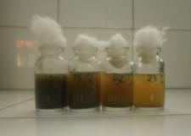

Konsentrasi Infusum Daun Sirih

**Hasil Pertumbuhan Bakteri *E. coli*di Media *Muller Hinton Agar***

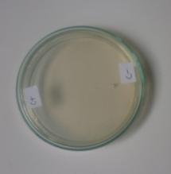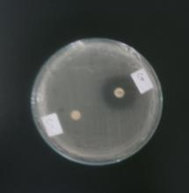

**Sebelum Sesudah**

Kontrol positif (+) dan negatif (-)

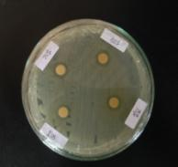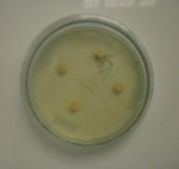

**Sebelum** **Sesudah**

Penanaman Disk ke dalam media MHA

**LAMPIRAN I**

**Cara Pembuatan Media MHA**

Muller Hinton Agar pH 7,4 ± 0,2

Komposisi : Beef Ekstrak 3,0 gr

Acid Hidrolysate of casein 1,75 gr

Starch 1,5 gr

**Cara pembuatan:**

Timbang sebanyak 22 gr bahan Muller Hinton Broth, kemudian tambahkan dengan aquadest steril 1 liter. Panaskan dalam penangas air sampai mendidih hingga bahan larut sempurna. Setelah itu diisi kedalam petridish sebanyak 20ml, lalu sterilkan dalam autoclave selama 15 menit pada temperatur 1210C. Kemudian simpan dalam lemari pendingin dengan temperatur 50C.